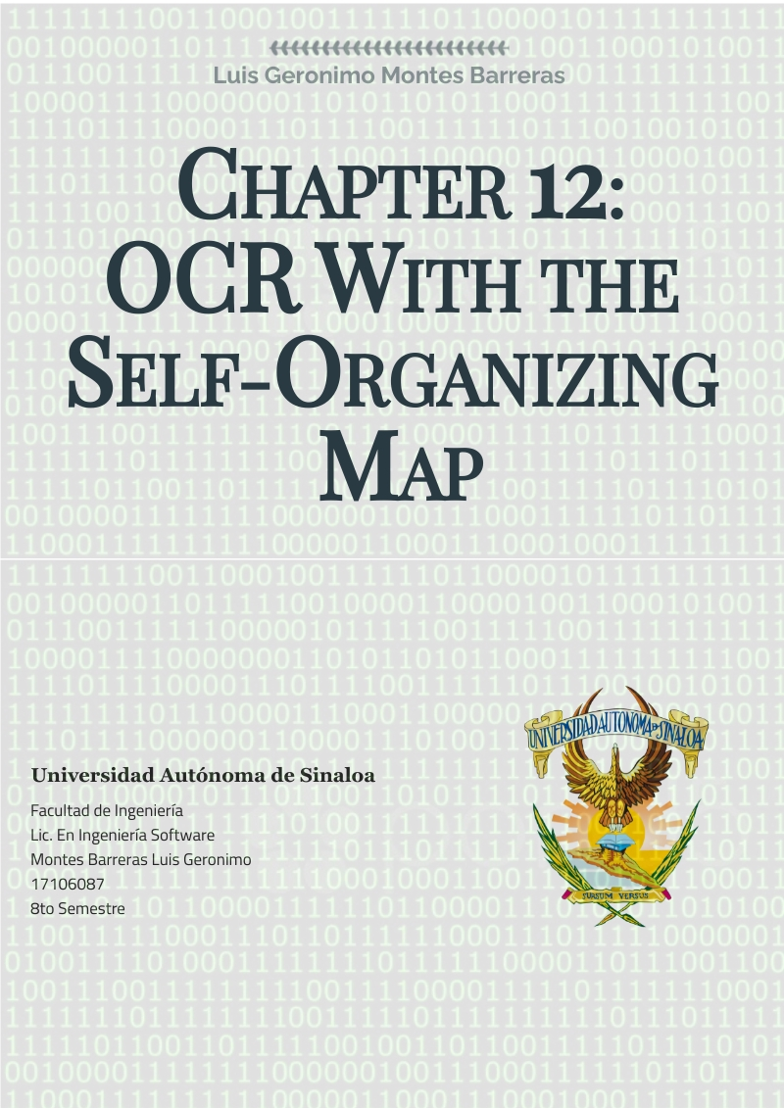

# RNA SOM OCR

## Cuestionario

**1. ¿Cuál es el tamaño la RNA SOM OCR?**

Input: 35 neuronas

Output: 26 neuronas, aunque varía según la cantidad de muestras que se le proporcionen. Me explico, para el ejemplo de archivo “*sample.dat*” que autor proporciona, vienen las 26 muestras (una por cada letra), pero si se proporciona un número distinto de muestras y se entrena la RNA SOM OCR, el número de salidas será igual al nuero de muestras proporcionadas.

**2. ¿Cuál el número total de conexiones de la RNA SOM OCR?**

Partiendo de que el la RNA SOM OCR posee 35 neuronas de entrada y 26 de salida, se deduce que se tienen un total de 910 conexiones. Esto es tomando los datos de ejemplo del autor, pero si variamos la cantidad de salidas (en la pregunta número uno explico cómo es que esta variación se puede presentar) la respuesta se obtiene mediante la operación de multiplicar el numero de entradas (35) por la cantidad de salidas.

**3. ¿Qué fórmula se aplica para normalizar las entradas?**

En este ejemplo de RNA SOM se utiliza la normalización multiplicativa. Esto es para el entrenamiento de la RNA SOM, pero el autor propone un método para normalizar la entrada de manera que genera un estándar para el programa que permite disminuir la cantidad de parámetros para tener en cuenta, me refiero a reducir la imagen capturada a un matriz de 5 x 7 pixeles.

**4. ¿Qué fórmula se aplica para entrenar la RNA SOM OCR?**

El autor utiliza la formula sustractiva.

**5. Explique ¿Qué sucede si no se utiliza el procedimiento Downsampling?**

Downsapling tiene el propósito de realizar un análisis de la imagen captura y a partir de ello construye una en resolución de 5x7 pixeles. Este proceso permite disminuir la cantidad de neuronas de entrada, además de que elimina el hecho de tener que considerar la posición cada letra dibujada, añadiendo que elimina los bordes en blanco que no contienen ningún trazo.

Si no se utilizara el procedimiento de “*Downsampling*” se tendría que considerar la posición de la letra, además de que el tamaño de la letra también tendría influencia en la salida de la red. En contraste el problema se acompleja más, sin la normalización de las imágenes mediante este procedimiento.

**6. Explique ¿Qué datos se presentan en la entrada de la RNA SOM OCR?**

Mediante el uso del procedimiento “*Downsmpling*” las imágenes se reducen a un tamaño generalizado de 5x7 pixeles. En este nuevo tamaño contamos con 35 pixeles de información, asignando un 0.5 para los pixeles negros y -0.5 para los pixeles blancos, y esto es lo que se presenta a la red neuronal.

**7. Explique ¿Cuál es la precisión de reconocimiento de la RNA SOM OCR?**

**¿Cómo puede mejorarlo?**

La precisión del mapa auto organizado va en relación con la entrada proporcionada, pero entre mas grande sea a entrada. En el caso de este problema la entrada se redujo a 35 neuronas mediante la reducción de la imagen a la resolución de 5x7 pixeles. El error podría mejor si la reducción se realiza en un formato mas grande, aunque solo se trata de supuestos se tendría que probar este método y comparar la tasa de error producido.

**8. Explique el procedimiento para determinar qué neurona está asociado a cada letra.**

Dado el conjunto de entrenamiento, se inicia la construcción de la red, donde el número de entradas es igual al producto de reducir la imagen muestreada, para este ejemplo son 35 neurona de entrada, y el numero de salidas corresponde al total de conjuntos proporcionados (el idóneo son un conjunto por cada letra del alfabeto, pero esto depende del usuario, dado que se pueden proveer más de 26 conjuntos o menos).

La RNA SOM OCR iniciara el entrenamiento con pesos aleatorios, e ira presentando los patrones uno por uno, de tal manera que cuando el error sea menor al 10%, la red quedara completamente entrenada y lista para reconocer la escritura proporcionada en la muestra.

Pero presentar una letra al RNA SOM OCR para identificarla no sirve de mucho, dado que la RNA SOM OCR solo devuelve el índice de la neurona ganadora, por lo tanto, es necesario que se realice una comparación, cada elemento del conjunto de entrenamiento se debe presentar de nuevo, aquel que produzca la misma salida que la imagen presentada al inicio corresponderá a la letra que la RNA SOM OCR asigna como resultado.

**9. Explique qué cambios tendría que aplicar en el programa para clasificar imágenes de animales.**

Aumentar la matriz de reducción, en vez de 5x7 pixeles utilizaría una entrada más grande, además la normalización que realiza el autor de 0.5 para negros y –0.5 para blancos la cambiara por un escalado de valores desde -1 a 1 con respecto a la escala de grises. Con esto dicho limitaría al programa para que las imágenes fueran proporcionadas en escala de grises.